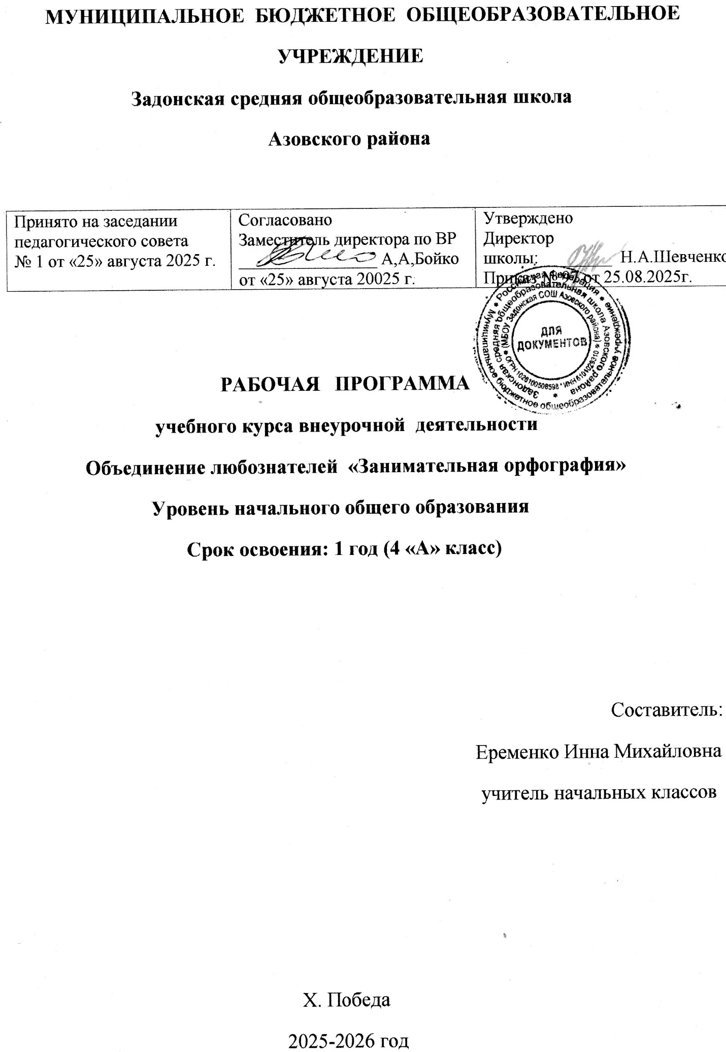

I. ПОЯСНИТЕЛЬНАЯ ЗАПИСКА

Нормативно – правовое обеспечение изучения курса
Рабочая программа внеурочной деятельности к курсу «Занимательная орфография» составлена в соответствии с требованиями Федерального государственного образовательного стандарта начального общего образования, на основе программы развития познавательных способностей учащихся младших классов с использованием методического пособия Мищенковой Л.В. «Занимательная орфография», разработана в соответствии с требованиями:
- Федерального закона от 29.12.2012 № 273-ФЗ «Об образовании в Российской Федерации» (принят Государственной Думой 21.12.2012);
- Федерального закона от 31.07.2020 №247-ФЗ «Об обязательных требованиях в Российской Федерации» (принят Государственной Думой 22.07.2020);
- Приказа Министерства просвещения Российской Федерации от 31.05.2021 № 286 «Об утверждении федерального государственного образовательного стандарта начального общего образования»;
- Федеральной образовательной программы начального общего образования (утверждена приказом Минпросвещения России от 18.05.2023 № 372 «Об утверждении федеральной образовательной программы начального общего образования).
- Рабочей программы по курсу «Занимательная орфография».
А также на основе характеристики планируемых результатов духовно-нравственного развития, воспитания и социализации обучающихся, представленной в Федеральной рабочей программе воспитания.

Программа обеспечивается учебно-методическим комплектом, который включает:
- Методическое пособие для 4 класса «Занимательная орфография», Мищенкова Л.В.– М.: Издательство РОСТ.
- Рабочие тетради «Занимательная орфография». Мищенкова Л.В. – М.: Издательство РОСТ.
Актуальность программы: данный курс позволяет показать учащимся, как
увлекателен, разнообразен, неисчерпаем мир слова, мир русской грамоты. Это имеет большое значение для формирования подлинных познавательных интересов как основы учебной деятельности.
В процессе изучения данного курса школьники могут увидеть “волшебство знакомых слов”; понять, что обычные слова достойны изучения и внимания. Воспитание интереса к “Занимательной орфографии” должно пробуждать у учащихся стремление расширять свои знания по предмету, совершенствовать свою речь. Знание русского языка создает условия для успешного усвоения всех учебных предметов. Без хорошего владения словом невозможна никакая познавательная деятельность. Поэтому особое внимание на занятиях уделяется
заданиям, направленным на развитие устной и письменной речи учащихся, на воспитание у них чувства языка, этических норм речевого поведения.
Цель курса: расширить, углубить и закрепить у младших школьников знания по русскому языку, показать учащимся, что грамматика не свод скучных и трудных правил для запоминания, а увлекательное путешествие по русскому языку на разных ступенях обучения.
Задачи курса:
- развитие интереса к русскому языку как к учебному предмету;
- приобретение знаний, умений, навыков по грамматике русского языка;
- пробуждение потребности у учащихся к самостоятельной работе над познанием родного языка;
- развитие мотивации к изучению русского языка;
- развитие творчества и обогащение словарного запаса;
- совершенствование общего языкового развития учащихся;
- углубление и расширение знаний и представлений о литературном языке.
- воспитание культуры обращения с книгой;
- формирование и развитие у учащихся разносторонних интересов, культуры мышления.
- развивать смекалку и сообразительность;
- приобщение школьников к самостоятельной исследовательской работе;
- развивать умение пользоваться разнообразными словарями;
- учить организации личной и коллективной деятельности в работе с книгой.
Результаты освоения курса внеурочной деятельности
«Занимательная орфография»
Личностные результаты
- эмоциональность; умение осознавать и определять (называть) свои эмоции;
- эмпатия – умение осознавать и определять эмоции других людей; сочувствовать другим людям, сопереживать;
- чувство прекрасного – умение чувствовать красоту и выразительность речи, стремиться к совершенствованию собственной речи;
- любовь и уважение к Отечеству, его языку, культуре;
- интерес к чтению, к ведению диалога с автором текста; потребность в чтении;
- интерес к письму, к созданию собственных текстов, к письменной форме общения;
- интерес к изучению языка;
- осознание ответственности за произнесённое и написанное слово.
Метапредметные результаты
Регулятивные УУД:
- самостоятельноформулировать тему и цели урока;
- составлять план решения учебной проблемы совместно с учителем;
- работать по плану, сверяя свои действия с целью, корректировать свою деятельность;
- в диалоге с учителем вырабатывать критерии оценки и определять степень успешности своей работы и работы других в соответствии с этими критериями.
Познавательные УУД:
- перерабатывать и преобразовывать информацию из одной формы в другую (составлять план, таблицу, схему);
- пользоваться словарями, справочниками;
- осуществлять анализ и синтез;
- устанавливать причинно-следственные связи;
- строить рассуждения;
Коммуникативные УУД:
- адекватно использовать речевые средства для решения различных коммуникативных задач;
- владеть монологической и диалогической формами речи.
- высказывать и обосновывать свою точку зрения;
- слушать и слышать других, пытаться принимать иную точку зрения, быть готовым корректировать свою точку зрения;
- договариваться и приходить к общему решению в совместной деятельности;
- задавать вопросы.
Предметные:
Обучающийся научится:
- осознавать взаимосвязь между целью, содержанием и формой высказывания в новых речевых ситуациях;
- выбирать адекватные средства: слова, интонации, темп речи, тембр и силу голоса, жесты, мимику в соответствии с конкретной ситуацией общения;
- выражать собственное мнение и обосновывать его;
- владеть начальными умениями ведения разговора (начать, поддержать, закончить разговор, привлечь внимание и т.п.);
- строить устное монологическое высказывание на определенную тему, делать словесный отчет о выполненной работе;
- применять речевой этикет в ежедневных ситуациях учебного и бытового общения.
Обучающийся получит возможность научиться:
- использовать в монологическом высказывании разные типы речи: описание, повествование, рассуждение;
- сочинять письма, записки, рекламу, афишу, объявление и пр.;
- находить средства связи между предложениями (порядок слов, местоимения, служебные слова, синонимы);
- составлять содержательное и стилистически точное продолжение к началу текста;
- выполнять проект «Банк заданий», представляя результат проекта в бумажном или электронном виде (набор заданий и презентация, сопровождающая защиту проекта);
- пользоваться специальной, и справочной литературой, словарями, газетами, журналами, Интернетом
Содержание курса внеурочной деятельности
с указанием форм организации и видов деятельности
Тема 1. Сказочное царство слов.(1ч.)
Беседа о красоте и богатстве народной речи. На примерах произведений устного народного творчества показывается богатство русского языка, народная фантазия, мудрость народа. Конкурс на знание пословиц и поговорок .
Тема 2-3. Путешествие в страну слов. (2ч.)
Знакомство с тематическими группами слов. Игра «Слова- братья». Составление тематического словаря о грибах. Игра «Эстафета». Разгадывание загадок. Работа с рассказом Н.Надеждиной« Снежныеслова».Игра « Найди лишнее слово»
Тема 4-5. Чудесные превращения слов.(2 ч.)
Дается представление о превращении слов, умение находить «сбежавшие» из слов буквы. Игра «Найди заблудившуюся букву». Игра «Грустные превращения».Шарады. Рассказ –загадка.
Тема 6-7. В гостях у слов родственников. (2ч.)
Знакомство с разными группами родственных слов .Подбор родственных слов с заданным корнем. Закрепление знаний отличительных признаках слов – родственников. Работа над стихотворением «О странном саде с необыкновенным урожаем» Е. Измайлов. Выбор из стихотворений слов- родственников.
Тема 8-9. Добрые слова (2ч.)
Беседа о богатстве лексики русского языка «добрыми словами».Работа со стихотворением В. Коркина «Доброе утро». Игра «Умеете ли вы здороваться?». Работа с текстами на данную тему.
Тема 10. Экскурсия в прошлое (1 ч.)
Знакомство со словами- историзмами и архаизмами. Выбор из текста древних слов. Творческая работа. Объяснение устаревших слов.
Тема 11-12. Новые слова в русском языке.(2ч.)
Рассказ учителя «Откуда приходят новые слова?» Неологизмы в русском языке. Нахождение неологизмов в текстах . Игра «Угадай-ка».
Тема 13. Встреча с зарубежными друзьями.(1ч.)
Знакомство с заимствованными словами . Рассказ «Откуда пришли слова- пришельцы». Работа над стихотворением С. Я. Маршака. Признаки слов – пришельцев. Игра «Шесть и шесть».
Тема 14-15. Синонимы в русском языке (2ч.)
Знакомство со словами- синонимами. Работа над стихотворением А. Барто «Игра в слова».Беседа «Что обозначают слова- синонимы».Нахождение слов-синонимов в тексте.
Тема 16. Слова- антонимы (1ч.)
Знакомство со словами – антонимами. Случаи употребления антонимов в русском языке. Выделение антонимов из рассказа Л. Н. Толстого «Лебеди». Работа над стихотворением В. Орлова «Спор». Игра «Подбери нужные слова». Работа над подбором слов- антонимов. Рассказ учителя о роли антонимов в русском языке.
Тема17. Слова- омонимы (1ч.)
Омонимы в русском языке и их роль. Работа над рассказом И. Туричина «Есть». Игра «Докажите…». Чтение рассказа Н. Сладкова «Овсянка».
Тема 18. Крылатые слова (1ч.)
Беседа о значении «крылатых выражений» в русском языке . Подбор «крылатых выражений» в названиях текста. Работа с выражениями ,употребляемыми в переносном значении и их смысла. Работа со стихотворениями Н. Силкова «Прикусил язык» и В. Орлова «Ни пуха ни пера».
Тема 19-20. В королевстве ошибок. (2ч.)
Игра «Исправь ошибки». Работа с произведениями, где допущены орфографические ошибки. Игра « Произноси правильно». Инсценировка П. Реброва «Кто прав?».
Тема 21-22. В стране Сочинителей.(2ч.)
Беседа о рифмах .Работа с загадками. Сочинение собственных загадок по заданным рифмам. Конкурс загадок в рисунках. Сочинение сказок о дружбе, о добре и зле .
Тема 23-24. Искусство красноречия. ( 2ч.)
Знакомство с понятием «красноречие». Чтение образцовых текстов и их анализ. Пересказы. Собственные упражнения в создании разных речей.
Тема 25. Праздник творчества и игры. (1ч.)
Творческие задания для формирования орфографической зоркости. Дидактические игры, направленные на развитие познавательного интереса к русскому языку. Интеллектуальная игра «Умники и умницы».
Тема 26-27. Трудные слова. (2ч.)
Знакомство с этимологией трудных слов, с точным значением слов. Выполнение упражнений для запоминания правописания слов. Работа над текстами художественной литературы и произведений устного народного творчества.
Работа с распознаванием «опасных мест» в словах. Выборочный диктант. Сказка о словарных словах. Разгадывание кроссворда и иллюстрирование словарных слов.
Тема 28-29. Анаграммы и метаграммы. (2ч.)
Знакомство с историей изобретения анаграмм и метаграмм , с авторами, использовавшими в своем творчестве анаграммы и метаграммы . Ввод понятий «анаграмма» и «метаграмма». Работа с примерами (Милан- налим, актер- терка ).
Тема 30-31. Шарады и логогрифы (2ч.)
Знакомство с происхождением шарад и логогрифов. Составление и разгадывание шарад и логогрифов. Иллюстрирование слов- ответов.
Тема32. Откуда пришли наши имена.(1ч.)
Знакомство с происхождением имен. Творческая работа «Нарисуй свое имя». Дидактическая игра «Составь имя».
Тема 33-35. Занимательное словообразование (2ч.)
Игры на превращения слов: «Буква заблудилась», «Замена буквы», «Какое слово задумано?». Шарады.
Тема 35. КВН по русскому языку. (1ч.)
Командное соревнование на проверку знаний по русскому языку.
Формы организации занятий:
- индивидуально- групповые;
- индивидуальные;
- работа в парах;
- фронтальная работа.
Виды деятельности:
- диалог;
- круглый стол;
- беседа;
- игра.

Тематическое планирование (34/35 часов-1 час в неделю)

№  п/п | Разделы программы | Количество часов
1. | Царство слов | 10
2. | Новые слова | 8
3. | В королевстве ошибок | 17
Итого |  | 35

Календарно-тематическое планирование.

№ п/п | Тема | Количество часов | Деятельность обучающихся | Дата
 |  |  |  | план | факт
1 | Сказочное царство слов. | 1 | Рассказывают произведения устного народного творчества; Выделяют особенности народной речи; Называют пословицы и поговорки о языке | 02.09.2025
2-3 | Путешествие в страну Слов. | 2 | Составляют тематический словарь; Работают с рассказом | 09.09.2025  16.09.2025
4-5 | Чудесные превращения слов. | 2 | Превращают слова. Находят «сбежавшие» из слов буквы. | 23.09.2025  30.09.2025
6-7 | В гостях у слов- родственников. | 2 | Подбирают родственные слова с заданным корнем.  Вспоминают отличительные признаки слов родственников | 07.10.2025  14.10.2025
8-9 | Добрые слова. | 2 | Рассказывают о богатстве лексики русского языка «добрыми словами». Составляют правила вежливого поведения | 21.10.2025  11.11.2025
10 | Экскурсия в прошлое. Устаревшие слова. | 1 | Находят слова -историзмы; слова-архаизмы данные слова в текстах; Рассказывают о устаревших словах | 18.11.2025
11-12 | Новые слова в русском языке. | 2 | Объясняют , откуда берутся новые слова; Находят данные слова в текстах | 25.11.2025  02.12.2025
13 | Встреча с зарубежными друзьями. | 1 | Понимают , откуда берутся заимствованные слова; Определяют признаки данных слов | 09.12.2025
14-15 | Синонимы в русском языке. | 2 | Понимают значение слов-синонимов: находят синонимы в тексте | 16.12.2025  23.12.2025
16 | Слова- антонимы. | 1 | Находят данные слова в текстах, подбирают антонимы | 30.12.2025
17 | Слова- омонимы. | 1 | Находят признаки данных слов; находят данные слова в текстах; правила подбора омонимов | 13.01.2026
18 | Крылатые слова. | 1 | Наблюдают над значением «крылатых выражений»;  Подбирают «крылатые выражения» в названиях текста | 20.01.2026
19-20 | В королевстве ошибок. | 2 | Рассуждают, как искать и исправлять ошибки; как правильно произносить слова | 27.01.2026  03.02.2026
21-22 | В стране Сочинителей. | 2 | Сочиняют стихи-загадки по заданной рифме; сочиняют сказки | 10.02.2026  17.02.2026
23-24 | Искусство красноречия. | 2 | Понимают смысл понятия «красноречие»; как создавать свои речи | 24.02.2026  03.03.2026
25 | Праздник творчества и игры. | 1 | Используют в игре свои знания | 10.03. 2026
26-27 | Трудные слова. | 2 | Рассказывают,где и как можно найти значение трудных слов; как распознать «опасные» места в словах; | 17.03.2026  24.03.2026
28-29 | Анаграммы и метаграммы. | 2 | Знакомятся с историей изобретения анаграмм и метаграмм; понимают смысл этих понятий; Работают с данными заданиями | 07.04.2026  14.04.2026
30-31 | Шарады и логогрифы. | 2 | Знакомятся с происхождением данных понятий; понимают смысл этих понятий; составляют и разгадывают шарады и логогрифы | 21.04.2026  28.04.2026
32 | Откуда пришли наши имена. | 1 | Знакомятся с историей происхождения имён; рисуют своё имя | 05.05.2026
33-34 | Занимательное словообразование. | 2 | Объясняют, как образовывать новые слова; разгадывают шарады | 12.05.2026  19.05.2026
35 | КВН по русскому языку. | 1 | Используют в игре свои знания | 26.05.2026
 | Итого | 35 часов
Учебно-методическое обеспечение.
1.Л.Петрановская. игры на уроках русского языка. МИРОС, Москва 2000г.
2.В.М.Бурмако. русский язык в рисунках. Москва «Просвещение» 1991г.
3.Русский язык в таблицах. А.А.Штольц, Сибирское университетское издательство
2010г.
4.Русская орфография. Г.К.Климовская, Томск, «Издательство НТЛ» 1997г.
5.Занимательная орфография.

